Таратукөне: 2022 елның 15 марты

Баланы уллыкка алганда бермәртәбә түләнә торган пособие

Россия Пенсия фондының Татарстан Республикасы Бүлекчәсеуллыкка бала алган гражданнарга бер тапкыр түләнәторган пособие турында искә төшерә.
Баланы уллыкка алучы, баланың опекуны, попечителе яисә тәрбиягә алучы ата-анага бер тапкыр түләү бирү каралган.
Түләү күләме уллыкка алынганһәр бала өчен 20 472,77 сум, әгәр уллыкка алынган балага 8 яшьтулганяисәул инвалид булган,яки гаиләгә берьюлы берничә бертуганнар алынган очракта, түләүһәр бала өчен 156 428,66 сумтәшкилитә.
"Пособиегә хокукны раслаучы документлар һәм гариза белән яшәүурыны буенча Пенсия фондының клиентлар хезмәтенә мөрәҗәгать итәргә мөмкин. Моны уллыкка алу турында суд карары, опека һәм попечительлек органы тарафыннан опека яки попечительлек билгеләү турында карар яисә баланы гаиләгә алу турында килешү үз көченә кергән көннән алып 6 ай эчендә эшләргә кирәк”,- дип билгеләп үтте Татарстан Пенсия фонды идарәчесе Эдуард Вафин.
Пенсия фондына гаризаны почта аша да җибәрергәмөмкин. Документларның – уллыкка алынган баланың туу турында таныклыгың, баланы уллыкка алутурында суд карары күчермәсе, баланы опекага алу турында документның күчермәләре нотариаль расланган булырга тиеш.
Пособие билгеләү турындагы карар гариза бирелгән һәм Пенсия фондына мөрәҗәгать итүченең кирәкле белешмәләре һәм документлары кергәннәнсоң 10 эшкөне узганчы чыгарыла. Пенсия фондынао ешмалардан белешмәләр яки мөрәҗәгать итүчедән түләүгә хокукны раслый торган документлар килепҗитмәгән очракта, гариза буенча карар кабул итү срогы 20 эшкөненә кадәр озайтылырга мөмкин.
Пособие түләүне билгеләү турында карар кабул ителгәннәнсоң, акча 5 эшкөнеэчендә түләнә.
Россия Пенсия фондының сайтындагы гражданинның шәхси кабинеты аша дәүләт хезмәтләреннән, Пенсия фонды сервисларыннан файдаланыгыз!
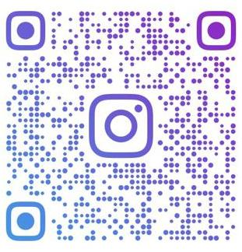
Россия Пенсия Фондының Татарстан Республикасыбуенчабүлекчәсенең контакт – үзәге 8 800 600 0 357
Интернет-ресурслар pfr.gov.ru, sprrt.ru
www.vk.com/pfr_rt,

www.facebook.com/PFRTATARSTAN


www.twitter.com/PFR_TATARSTAN

www.ok.ru/group/pfrtatarstan
https://t.me/PFRTATARbot
8-960-088-30-74
https://www.instagram.com/pension_fond_rt/

